Unit 5 Lesson 12: Ordenemos números

WU Conversación numérica: Restemos decenas (Warm up)

Student Task Statement
Encuentra mentalmente el valor de cada expresión.
- $80−50$
- $87−50$
- $76−40$
- $66−30$

1 ¿Quién está en desorden?

Student Task Statement
Kiran y Andre ordenaron de menor a mayor una lista de números.
Kiran
207, 217, 272, 269, 290
Andre
207, 217, 269, 272, 290
Andre estaba en desacuerdo con Kiran, así que usó una recta numérica para justificar su respuesta.
¿Con quién estás de acuerdo? ¿Por qué?
Prepárate para explicar cómo pensaste. Usa lo que sabes sobre el valor posicional o la recta numérica para justificar tu razonamiento.

2 Ordenemos números

Student Task Statement
- Estima la ubicación de 839, 765, 788, 815 y 719 en la recta numérica. Marca cada número con un punto y escribe debajo el número que representa.
- Ordena los números de menor a mayor.
- _______, _______, _______, _______, _______
- Estima la ubicación de 199, 245, 173, 218 y 137 en la recta numérica. Marca cada número con un punto y escribe debajo el número que representa.
- Ordena los números de mayor a menor.
- _______, _______, _______, _______, _______
- Ordena los números de menor a mayor.
- 545, 454, 405, 504, and 445
- _______, _______, _______, _______, _______
- Explica o muestra cómo pensaste. Si te ayuda, usa la recta numérica.
- ¿Te ayudó más ordenar los números primero o ponerlos en la recta numérica primero? Explica.
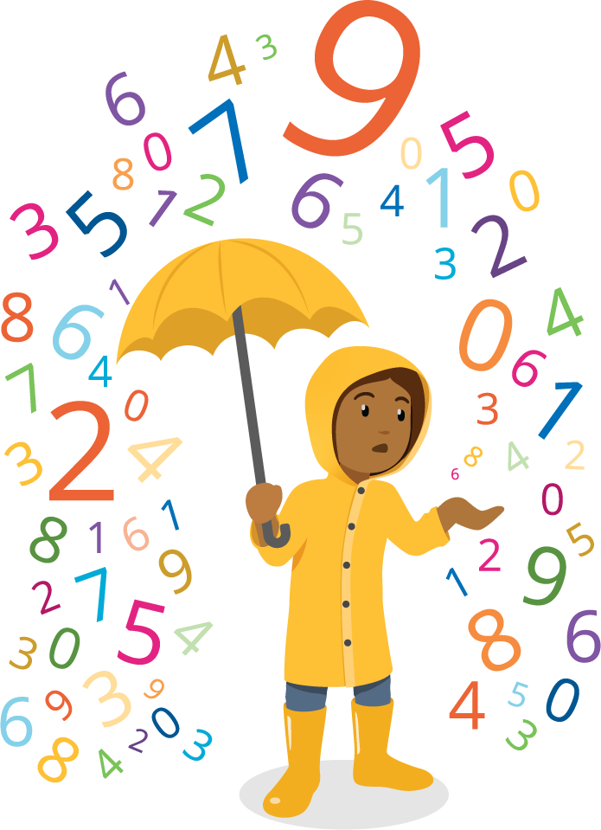
© CC BY 2021 Illustrative Mathematics®

